**Методической недели**

«Одаренность человека - это маленький росточек, едва проклюнувшийся из земли и требующий к себе огромного внимания. Необходимо холить и лелеять, ухаживать за ним, сделать все необходимое, чтобы он вырос и дал обильный плод».

В.А.Сухомлинский

Открытые уроки показали педагоги МАОУ «Дегтяревская СОШ» тема методической недели: «Продуктивные задания как средства формирования УУД»

Учителя начальных классов показали для коллег это: интегрированный урок окружающий мир и ИЗО 4 классе тема «Народные промыслы» учитель Багишева Н.П.

Открытый урок музыка 2 класс тема «Музыка в движении» учитель Мадиева Х.Х. В среднем звене русский язык в 8 классе тема урока: «Инструкция» учитель Данилова М.В.

На базе филиала МАОУ «Чебургинская ООШ» МАОУ «Кутарбитская СОШ»

20.12.18г. Педагоги Кутарбитской СОШ и Дегтяревской СОШ побывали на открытых занятиях на ОБЖ и истории в Чебургинскую ООШ.

Муратова Э.Х. провела урок истории в 5 классе тема: «Религия древних греков» . Урок в 8 классе ОБЖ тема:» Правила безопасного поведения при неблагоприятной экологической обстановке» Бугаева И.И.

21.12.18г учителя Кутарбитской школы также ждали своих коллег, чтобы поделиться своими наработками, своим опытом. Урок развития речи «Продолжаем знакомиться с текстом-рассуждением» в 4 классе провела учитель начальных классов Москвина А.П.

Супрун А.П. учитель математики и физики с пятиклашками продемонстрировали свои знания по теме «Решение задач при помощи формул»

  Посещенные уроки, в том числе открытые занятия, проведенные в рамках единого методического дня, показали, что формирование метапредметных компетентностей происходит при использовании в образовательном процессе таких о*бразовательных*технологий, как: развивающего мышления, проектно- исследовательская деятельность, ИКТ. Учащиеся на этапе постановки проблемы, самостоятельно называют тему урока, определяют цель и задачи своей деятельности, совместно с учителями составляют план по решению основной задачи, т.е. на этом этапе учителя работает над формированием у учащихся регулятивных учебных действий. Именно на этом этапе учитель формирует у учащихся мотивацию к осознанной познавательной деятельности. Поиск решения ученики осуществляют в ходе специально выстроенного учителем диалога. Работая с учебником, учащиеся демонстрируют хороший уровень сформированности таких познавательных действий, как извлекать информацию из иллюстраций, слов, обобщать и классифицировать информацию по определенному критерию, представлять ее в другом виде (в виде схемы) и т.д. Кроме того, в ходе диалога у учащихся формируются коммуникативные учебные действия, т.е. умения строить речевое высказывание в соответствии с поставленными целями.

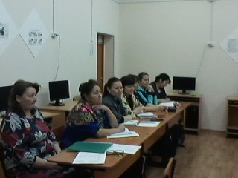

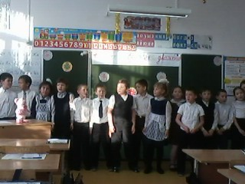

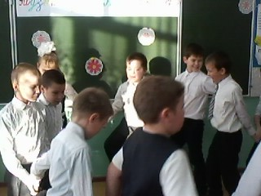

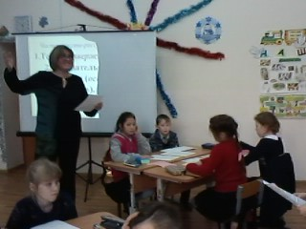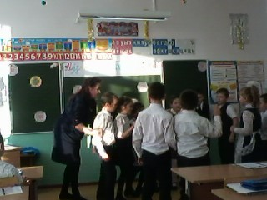

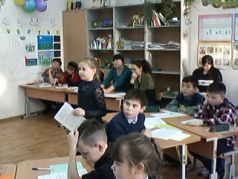

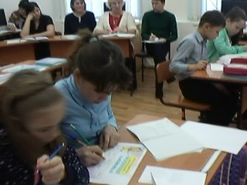

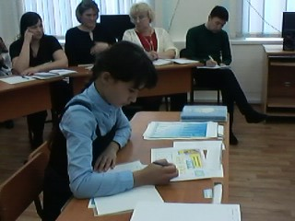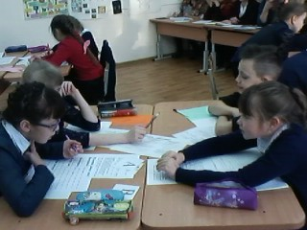

ЕМД 25.12.18г

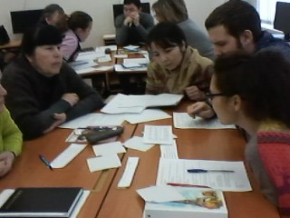

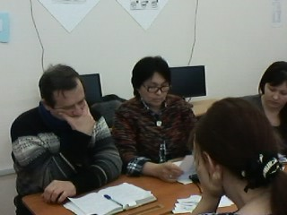

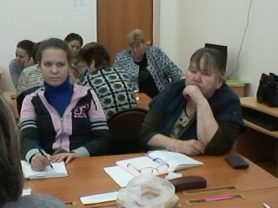

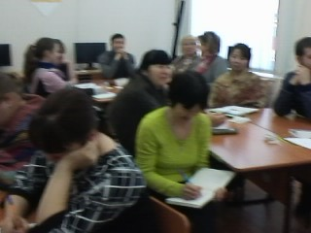

Работая в группе составили «ПОРТРЕТ ОДАРЕННОГО РЕБЕНКА, педагоги отметили минусы и плюсы при работе с одаренными детьми.

**Всем педагогам даны рекомендации**

**1.**Индивидуальный личностный подход в учебной деятельности.

**2.** Создание условий для развития способностей ребенка (индивидуальные программы обучения, работы в кружках, внешкольных учреждениях).

**3**. Возможность контакта со способными учащимися из других учебных заведений.

**4.**Всегда помнить, что одаренные дети плохо воспринимают регламентированные, повторяющиеся занятия. Необходимо разнообразить программу с учетом потребностей высокоодаренных детей.

**5.**Оказание внимания на развитие моральных качеств личности (скромность, терпимость по отношению к другим, трудолюбие, забота о ком- либо).

**6.**В контакте с этими детьми исключать такие крайности, как восхваление, демонстрацию способностей, игнорирование, так как такое поведение и отношение может привести к нежелательным последствиям.

**7**.Не следует увлекаться элементами соревновательности, т.к.  одаренные дети чаще всего оказываются победителями, что может вызвать неприязнь одноклассников и не благоприятствует созданию атмосферы всеобщей заинтересованности**.**

Выступила перед коллегами учитель биологии и физики Какие методы использует при работе с одаренными детьми: Халилова Галия Харисовна.

Выступление из опыта работы с одаренными учащимися представила учитель иностранного языка Хамитова З.С.; Зульфия Сайнатулловна продемонстрировала проектные работы учащихся, на слайде педагоги могли познакомиться в каких олимпиадах учащиеся могут принять участие и результативность участия учащихся по иностранному языку в 2018г.